银行卡限额信用贷款说明
产品介绍
银行卡限额信用贷款是指杭州银行向符合本行授信条件的优质客户群体发放的个人循环授信贷款。
产品特色
- 个人信用，无需担保：无需提供任何担保措施，仅凭个人信用申请办理；
- 一次授信，循环使用：在授信额度和授信期限内可随时、分次支用贷款；在资金空闲可随时、分次归还贷款，且可在授信期内循环使用；
- 手续简便，办理快捷：贷款手续一次办理，授信额度记入西湖卡内，在授信期限内借款人在杭州银行营业网点办理贷款支用、归还手续。
申请条件
- 符合杭州银行优质客户群体范围：国家机关、团体、事业单位公务人员，优质企业中高管理层及正式在职人员，其他杭州银行认定的高端、优质客户；
- 信用状况良好，具有良好的还款意愿与按期归还贷款本息的能力。
申请资料
- 本人及配偶有效身份证件、户籍证明、婚姻状况证明；
- 本人及配偶职业及收入情况证明；
- 杭州银行要求的其他资料。

办理流程
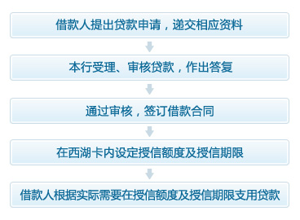

常见问题解答：

1.卡内限额信用贷款利率与其他银行相比有什么优势？
答：我们杭州银行的卡内限额信用贷款采用的是一次授信，循环使用的模式：在授信额度和授信期限内可随时、分次支用贷款；在资金空闲可随时、分次归还贷款。在使用过程中，按实际占用贷款资金的额度和天数来计算利息，实际利息费用远远低于名义利息。

2.卡内限额信用贷款办理和使用过程中会产生诸如管理费、年费之类的费用吗？
答：我们杭州银行的卡内限额信用贷款除利息费用外，不再收取其他任何费用。
现在我行的“百灵鸟”短信通知服务、手机银行等均免费，办理我行卡内限额信用贷款的客户更可免费享受这两项服务，随时掌握贷款及日常资金使用情况。

3.卡内限额信用贷款可在授信额度和授信期限内可随时、分次支用贷款，那平时支取和归还贷款方便吗?
答：卡内限额信用贷款在授信期内可在我们杭州银行的任一网点（工作时间9：00-17；00）提取、归还贷款，开通杭州银行网银的客户更可通过我行网站享受全天24小时段业务办理服务，结算便捷。

4.卡内限额信用贷款的用途主要是什么？
答：我们杭州银行的卡内限额信用贷款是为满足优质客户群个人消费和日常周转需求而设计，主要用于装修、购车、教育、旅游等等用途，但不能用于买卖股票、期货、民间借贷等高风险投资及其他违反国家规定的用途。

5.卡内限额贷款的授信额度是怎么确定的？
答：我行将会根据客户实际用途情况、信用记录及还款能力等各项因素来确定贷款额度。
一般情况下：普通教职工≤20万元，副高职称以上或副处职务以上≤50万元，校领导80-100万元。

